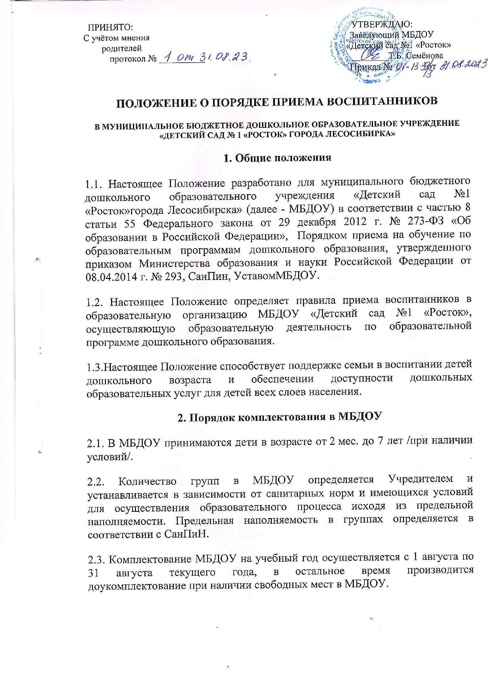

**3. Порядок приема детей в МБДОУ**

3.1. Приём детей в ДОУ осуществляется заведующим по направлению отдела образования городаЛесосибирска.

На основании направления заведующий ДОУ самостоятельно осуществляет зачисление детей. Комплектование во вновь открывающие группы осуществляется с 01.08. по 31.08. каждого года.

Адаптационный период для вновь поступающих воспитанников определяется в соответствии с индивидуальной психологической готовностью ребенка к условиям пребывания в ДОУ.

3.2. Зачисление ребенка в ДОУ производится в течение 3 рабочих дней с момента обращения родителей (законных представителей) в МКДОУ, подачи заявления о приеме в ДОУ и заключении договора об образовании.

3.3. При зачислении ребенка в МКДОУ родителем (законным представителем) ребенка представляются следующие документы:

* - заявление о приеме в МБДОУ с указанием следующих сведений:
* фамилия, имя, отчество /последнее - при наличии/ ребенка;
* дата место рождения ребенка;
* фамилия, имя, отчество /последнее - при наличии/родителей /законных представителей/
* адрес места жительства ребенка, его родителей /законных представителей/;
* контактные телефоны родителей /законных представителей/ ребенка.

Примерная форма заявления размещается на стенде образовательного учреждения и на официальном сайте ДОУ в сети Интернет. Заявление о приеме в ДОУ и прилагаемые к нему документы, представленные родителями /законными представителями/ детей, регистрируются в журнале приема заявлений о приеме в образовательную организацию. После регистрации заявления родителям /законным представителям/ детей выдается расписка о получении документов, содержащая информацию о регистрационном номере заявления о приеме ребенка в ДОУ, перечне представленных документов. Расписка заверяется подписью ответственного за прием документов, и печатью образовательной организации.

* -медицинская карта ребенка;
* - оригинала документа, удостоверяющего личность родителя /законного представителя/, либо оригинала документа, удостоверяющего личность иностранного гражданина и лица без гражданства в Российской Федерации в соответствии со статьей 10 Федерального закона от 25 июля 2002 № 115-ФЗ «О правовом положении иностранных граждан в Российской Федерации»
* - копия свидетельства о рождении ребенка;
* - заявление о согласии на обработку персональных данных /часть 1 статьи 6 Федерального закона от 27 июля 2006 № 152-ФЗ «О персональных данных»/.

3.4. При приеме (зачислении) детей руководитель ДОУ обязан ознакомить родителей (законных представителей) с Уставом ДОУ, лицензией на право ведения образовательной деятельности, основной общеобразовательной программой, реализуемой ДОУ, и другими документами, регламентирующими организацию образовательного процесса. Факт ознакомления родителей /законных представителей/ ребенка с локальными актами ДОУ фиксируются в заявлении о приме и заверяются личной подписью родителей /законных представителей/ ребенка.

3.5.Взаимоотношения между ДОУ и родителями (законными представителями) регулируются договором об образовании по образовательной программе дошкольного образования, подписание которого является обязательным для обеих сторон. Договор об образовании включает в себя взаимные права, обязанности и ответственность сторон, возникающие в процессе воспитания, обучения, развития, присмотра, ухода и оздоровления детей, длительность пребывания ребенка в образовательной организации, а также информации о взимании родительской платы за присмотр и уход.

Договор об образовании оформляется в письменной форме в двух экземплярах, один из которых хранится в личном деле ребенка в ДОУ, другой - у родителей (законных представителей) ребенка.

3.6. Зачисление ребенка в ДОУ оформляется распорядительным актом /приказом/заведующего образовательной организации. Данный приказ в трехдневный срок после издания размещается на информационном стенде ДОУ.

3.7. По состоянию на 1 сентября каждого года руководитель ДОУ издает приказ о комплектовании групп в ДОУ.

3.8. При приеме в ДОУ запрещается отбор детей в зависимости от пола, расы, национальности, языка, (социального) происхождения, места жительства, состояния здоровья, социального и имущественного положения, отношения к религии, убеждений их родителей (законных представителей).

3.9. Не допускается прием детей в ДОУ на конкурсной основе, через организацию тестирования.

3.10. Отчисление детей из ДОУ может производиться при их выпуске из дошкольного образовательного учреждения.

3.11. Отчисление детей из ДОУ может производиться также по заявлению родителей (законных представителей) в следующих случаях:

* при переводе ребенка в другое образовательное учреждение;
* при изменении места жительства внутри или вне города;
* при наличии медицинского заключения о состоянии здоровья ребенка, препятствующего его дальнейшему пребыванию в образовательном учреждении;

иных случаях, предусмотренных действующим законодательством.

Отчисление детей из ДОУ оформляется приказом.

3.12. На каждого ребенка, принятого в ДОУ, заводится:

- личное дело, в котором хранятся документы:

* заявление о зачислении ребенка в [ДОУ](http://kids.wikimart.ru/toy_creation_development/dolls_and_accessories/playsets/silvanian_familie/model/19161357?recommendedOfferId=88070615),
* договор об образовании между образовательной организацией и родителем (законным представителем) ребенка,
* копия документа, удостоверяющего личность родителя (законного представителя),
* копия свидетельства о рождении ребенка;
* заявление на обработку персональных данных.

- личное дело для возврата компенсации части родительской платы, которое передается в бухгалтерию МКУ «Управления образования»

-медицинская [карта](http://garments.wikimart.ru/to_children/clothes_for_children/baby_clothing/overalls_slips/model/33486525?recommendedOfferId=70512745) воспитанника, в которой хранятся документы: медицинское заключение на ребенка, выданное медицинским учреждением, [карта](http://garments.wikimart.ru/to_children/clothes_for_children/baby_clothing/overalls_slips/model/33486525?recommendedOfferId=70512745) профилактических прививок.

**4. Управление и контроль реализации Положения**

4.1. Администрация ДОУ несет персональную ответственность за исполнение Положения в соответствии с действующим законодательством.

4.2. Контроль за приемом детей в ДОУ и исполнением данного Положения осуществляется отделом образования администрации города Лесосибирска.